LabMedSys

Módulo Estoque
Liberação pelo CQ (página de relatório, vazia): Fluxos
Versão 1.0

Histórico de Revisão e Envolvidos

Nome | Função | Contato
Rogério
Lúcia
Balocco
Cláudio

Data | Versão | Descrição | Autor
08/11/2026 | 1.0 | Rascunho: legado, a partir do código | André Nardacci

- ACRÔNIMOS E ABREVIAÇÕES

Sigla | Termo Original | Tradução / Significado
ANVISA | Agência Nacional de Vigilância Sanitária | Agência reguladora sanitária brasileira
BPF | Boas Práticas de Fabricação | Conjunto de requisitos para garantir qualidade e segurança dos medicamentos
GMP | Good Manufacturing Practices | Boas Práticas de Fabricação
SGQ | Sistema de Gestão da Qualidade | Sistema de gestão da qualidade farmacêutica
CAPA | Corrective and Preventive Action | Ação Corretiva e Preventiva
RNC | Relatório de Não Conformidade | Registro formal de desvios ou não conformidades
POP | Procedimento Operacional Padrão | Documento que descreve a execução padronizada de atividades
RDC | Resolução da Diretoria Colegiada | Norma regulatória emitida pela ANVISA
PIC/S | Pharmaceutical Inspection Co-operation Scheme | Esquema de Cooperação em Inspeção Farmacêutica
CSV | Computerized System Validation | Validação de Sistemas Computadorizados
URS | User Requirements Specification | Especificação de Requisitos do Usuário
ERU | Especificação de Requisitos do Usuário | Documento contendo os requisitos do negócio e dos usuários
FS | Functional Specification | Especificação Funcional
IQ | Installation Qualification | Qualificação de Instalação
OQ | Operational Qualification | Qualificação Operacional
PQ | Performance Qualification | Qualificação de Desempenho
QI | Qualificação de Instalação | Evidência de que a instalação foi executada conforme especificação
QO | Qualificação de Operação | Evidência de que o sistema opera conforme especificado
QD | Qualificação de Desempenho | Evidência de que o sistema mantém desempenho consistente
PMV | Plano Mestre de Validação | Documento que define a estratégia global de validação
SNCM | Sistema Nacional de Controle de Medicamentos | Sistema brasileiro de rastreabilidade de medicamentos
IUM | Identificador Único de Medicamento | Código único utilizado na serialização de medicamentos
XML | Extensible Markup Language | Linguagem de marcação extensível para troca de dados
FDA | Food and Drug Administration | Agência reguladora de alimentos e medicamentos dos Estados Unidos
OMS | Organização Mundial da Saúde | Organização Mundial da Saúde
WHO | World Health Organization | Organização Mundial da Saúde
ALCOA+ | Attributable, Legible, Contemporaneous, Original, Accurate (+ Complete, Consistent, Enduring, Available) | Princípios de Integridade de Dados
GxP | Good Practices | Conjunto de Boas Práticas aplicáveis ao ambiente regulado
ICH | International Council for Harmonisation | Conselho Internacional para Harmonização de Requisitos Técnicos
QMS | Quality Management System | Sistema de Gestão da Qualidade
QA | Quality Assurance | Garantia da Qualidade
QC | Quality Control | Controle da Qualidade
SLA | Service Level Agreement | Acordo de Nível de Serviço
Audit Trail | Audit Trail | Trilha de Auditoria
GAMP | Good Automated Manufacturing Practice | Guia internacional de validação de sistemas computadorizados (categorias de software)
RN | Regra de Negócio | Regra que o sistema deve cumprir, identificada como RN-PRI-nnn
RF / RNF | Requisito Funcional / Não Funcional | O que a nova versão deve fazer / como deve fazer (segurança, auditoria, desempenho)
CT | Caso de Teste | Teste com passos e resultado esperado, identificado como CT-PRI-nnn
DV | Desvio | Diferença entre o resultado esperado e o obtido nos testes, identificado como DV-PRI-nnn
SEG | Achado de Segurança | Fragilidade de segurança encontrada no código, identificada como SEG-PRI-nn
SSO | Single Sign-On | Login único: um acesso vale para todos os módulos
DBA | Database Administrator | Administrador do banco de dados
LGPD | Lei Geral de Proteção de Dados | Lei nº 13.709/2018, sobre dados pessoais

- FLUXO DA TELA

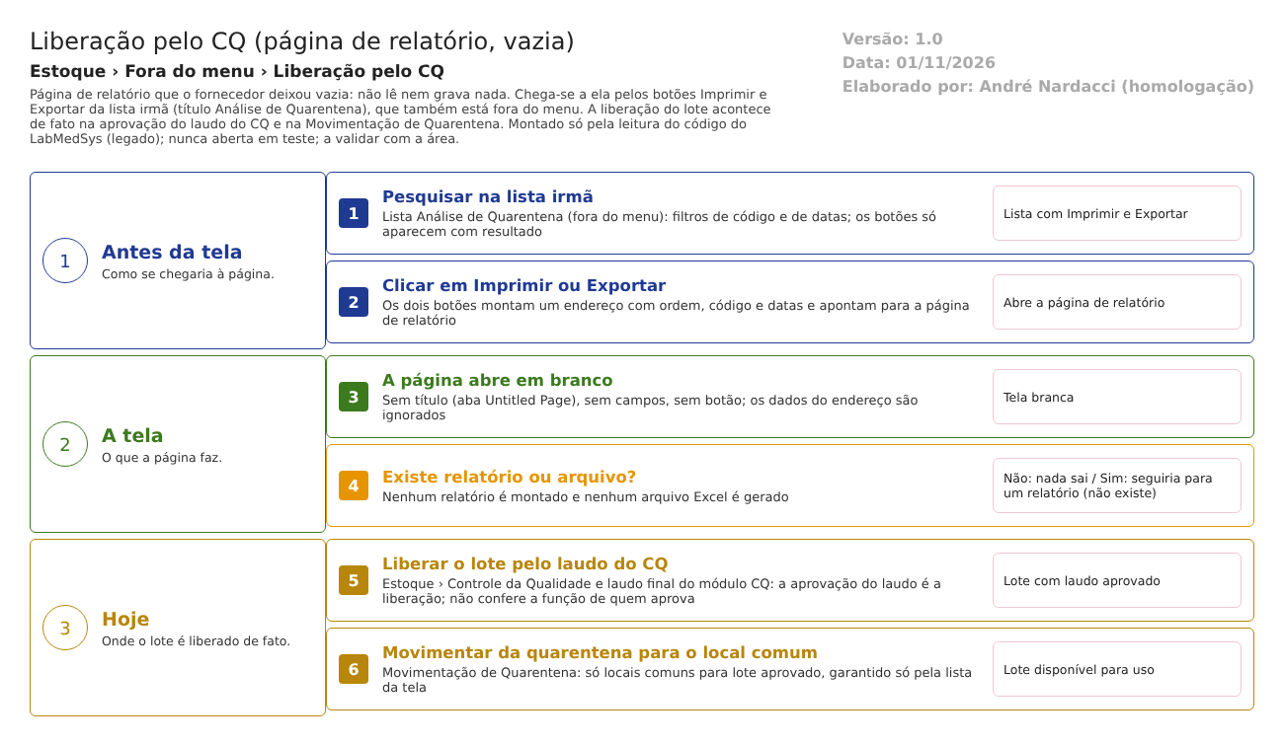
Figura 1 – Fluxograma da tela
Fluxograma no arquivo 03-liberacao-pelo-cq.fluxo.json, em 3 fases. Etapas, na mesma ordem do arquivo:
- Etapa 1. Pesquisar na lista irmã (Antes da tela).
- Etapa 2. Clicar em Imprimir ou Exportar (Antes da tela).
- Etapa 3. A página abre em branco (A tela).
- Etapa 4. Existe relatório? (decisão): não (A tela).
- Etapa 5. Liberar o lote pelo laudo do CQ (Hoje).
- Etapa 6. Movimentar da quarentena para o local comum (Hoje).
- SITUAÇÕES E HISTÓRICO

Situações
A página não tem situação. Os registros da lista irmã teriam: AGUARDANDO ANÁLISE (N), APROVADO (A) e REPROVADO (R) (LaboSys_Model/AnaliseCq.cs:35-48). Não há prova de que algum registro exista nessa tabela.
O que grava no histórico
Nada: a página não altera dados. A exclusão da lista irmã chama o histórico geral (bllAnaliseCq.cs:133-136); a tela do CQ do Estoque, que é a de verdade, tem os seus limites descritos em DV-EST-027.
O que não grava
Tudo o que se esperaria de uma liberação: quem liberou, quando, com que decisão e justificativa. Nada disso é gravado por esta página.
- DADOS

Tabelas do banco
A página vazia não acessa tabela. A lista e o formulário irmãos usam TBL_ANALISE_CONTROLE_QUA (sem roteiro de criação no projeto), os lotes (dalItemLote), os itens (dalItem) e os usuários (dalUsuario) (LaboSys_DAL/dalAnaliseCq.cs:133-250).
Leituras e gravações em outros módulos
Módulo | O que seria lido ou gravado | Meio | Fonte
Principal | Nome de usuário de análise, criação e liberação | Camada de dados do próprio Estoque | dalAnaliseCq.cs:150-170
Controle da Qualidade | Nada. A liberação do laudo vem da análise do CQ, por API (11-inventario, "Integrações") | — | 00-reconhecimento.md:36

Hoje nenhuma leitura ou gravação acontece nesta página.

